ASSUNTO :. INDICO AO EXMO. SR. PREFEITO MUNICIPAL DR. PAULO DE OLIVEIRA E SILVA, PARA QUE O DEPARTAMENTO COMPETENTE, REALIZE NIVELAMENTO EM TAMPA DE BUEIRO LOCALIZADO NA RUA ÉTORE CEREGATTI, NO BAIRRO ATERRADO.

DESPACHO:

SALA DAS SESSÕES ____/____/_____

PRESIDENTE DA MESA

INDICAÇÃO Nº , DE 2022

SENHOR PRESIDENTE,
SENHORES VEREADORES,

INDICO ao Exmo. Senhor Prefeito Municipal para que junto ao Departamento competente que realize nivelamento em tampa de bueiro localizado na Rua Éttore Ceregatti, no bairro Aterrado.
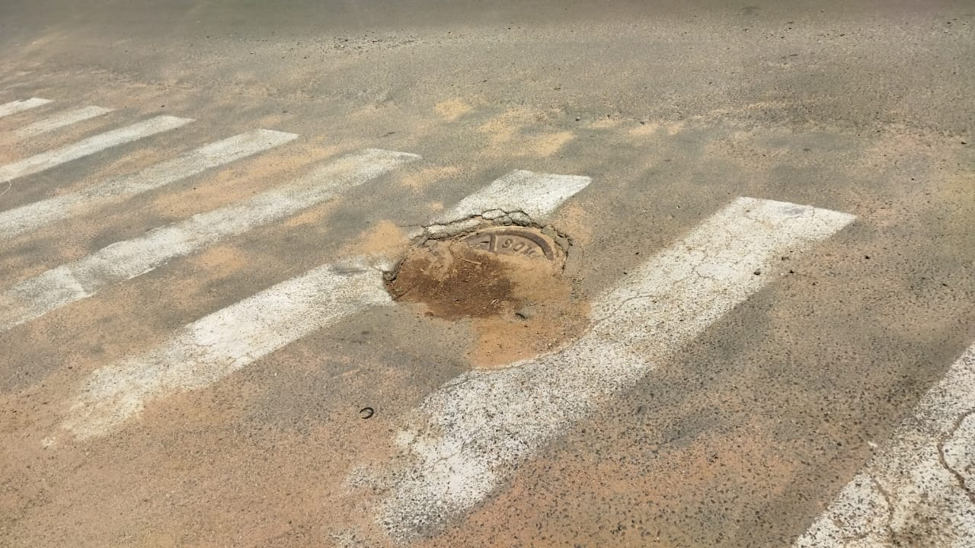

SALA DAS SESSÕES “VEREADOR SANTO RÓTOLLI”, aos 18 de março de 2022

VEREADOR LUIS ROBERTO TAVARES

